**TUGAS MIKROBIOLOGI PERTANIAN**



**OLEH :**

**OKTARIA PRAJA NGGEBU(2304060064)**

1. Ciri-ciri dari fungi sejati dan siklus hidup beserta contoh gambar.

### 1. Chytridiomycetes:

**Ciri-ciri:**

* Biasanya bersifat uniseluler.
* Hifa biasanya berbentuk silindris dan memiliki satu inti.
* Ada satu flagela yang memungkinkan gerakan.
* Habitatnya bisa beragam, termasuk air tawar, tanah, atau bahkan organisme inang.

**Siklus Hidup:**

* Chytridiomycetes memiliki siklus hidup yang melibatkan pembentukan zoospora, yaitu spora yang memiliki flagela dan membantu dalam pergerakan. Zoospora ini dapat menembus substrat baru dan menghasilkan hifa baru.

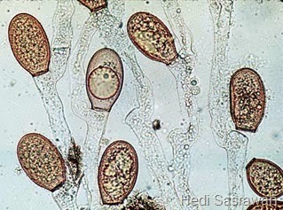

**2. Zygomycetes:**

**Ciri-ciri:**

* Umumnya berbentuk hifa yang tebal dan tidak bercabang banyak.
* Reproduksi seksual melibatkan pembentukan zigospora yang dihasilkan oleh penggabungan hifa dari dua individu yang berbeda.
* Reproduksi aseksual dapat melibatkan pembentukan sporangiospora dalam struktur yang disebut sporangium.

**Siklus Hidup:**

* Siklus hidup zygomycetes melibatkan pertemuan dan penggabungan hifa dari dua individu yang berbeda, membentuk zigospora yang kemudian tumbuh menjadi individu baru.

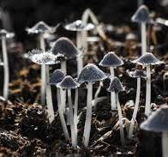

**3. Ascomycetes:**

Ciri-ciri:

* Terdiri dari hifa yang bercabang banyak.
* Struktur reproduksi seksualnya disebut askus yang berisi askospora.
* Reproduksi aseksual dapat melibatkan pembentukan konidia di dalam struktur khusus yang disebut konidiofor.

**Siklus Hidup:**

* Siklus hidup ascomycetes melibatkan pembentukan askus, yang merupakan struktur tempat askospora diproduksi melalui meiosis. Askospora ini kemudian dilepaskan dan dapat tumbuh menjadi individu baru.

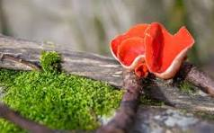

**4. Basidiomycetes:**

**Ciri-ciri:**

* Biasanya memiliki hifa yang bercabang banyak.
* Reproduksi seksual melibatkan pembentukan basidium yang berisi basidiospora.
* Reproduksi aseksual dapat melibatkan pembentukan konidia atau fragmentasi hifa.

**Siklus Hidup:**

* Siklus hidup basidiomycetes melibatkan pembentukan basidium, struktur tempat basidiospora diproduksi melalui meiosis. Basidiospora kemudian dilepaskan dan tumbuh menjadi individu baru.

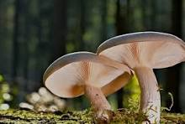

**5. Deuteromycetes:**

**Ciri-ciri:**

* Tidak memiliki siklus hidup seksual yang teramati.
* Dikenal sebagai "fungi imperfecti" karena siklus hidup seksualnya belum diketahui atau tidak terjadi secara alami.

**Siklus Hidup:**

* Siklus hidup deuteromycetes hanya melibatkan reproduksi aseksual, yang seringkali melibatkan pembentukan konidia atau fragmentasi hifa.

Demikianlah ciri-ciri umum dan siklus hidup dari kelompok fungi yang Anda sebutkan. Setiap kelompok memiliki karakteristik yang unik dalam siklus hidup dan reproduksi mereka.

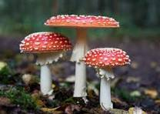

Top of Form

Bottom of Form